**보도자료**

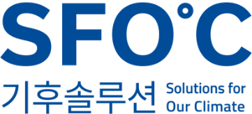

담당자: 기후솔루션 커뮤니케이션 담당 권오성

010-9794-9483, osung.kwon@forourclimate.org



**2024년 4월 22일 배포 즉시**

**상임감사는 대선 캠프에서, 사장은 주무부처에서**

**한전, 가스공사 이사회 독립성‧전문성 모두 낙제점**

기후솔루션‧경제개혁연구소 에너지 공기업 지배구조 최근 10년 분석 보고서 발간

상임감사 70%, 비상임이사 1/3 독립성 의심, 현 한전, 가스공사 사장도 전문성 부족 정치인

“적자 경영 해소와 탄소중립, 복합위기 포괄할 지배구조 모색 필요”

최근 몇 년간 막대한 누적적자와 미수금으로 경영난을 겪고 있는 한국전력공사(이하 한전)와 한국가스공사(이하 가스공사) 두 에너지 공기업의 지난 10여년 임원 구성을 분석한 결과, 상임감사 10명 가운데 7명은 친정권 또는 대통령 측근일 정도로 독립성에 심각한 문제가 있는 것으로 나타났다. 비영리단체 기후솔루션과 경제개혁연구소는 두 에너지 공기업의 이사진의 독립성과 전문성을 심층 분석한 “에너지 공기업 지배구조 분석: 한국전력공사와 한국가스공사를 중심으로” 보고서를 22일 발간했다.

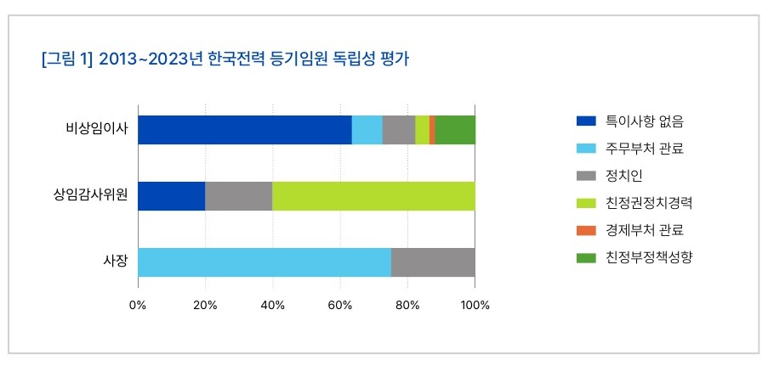

그림1. 2013~2023년 한국전력 등기임원 독립성 평가

분석 결과, 2013~2023년 동안 한전과 가스공사의 상임감사위원의 70%가 당시 대통령 대선캠프 참여, 여당 후보로 총선‧지방선거 출마시도 등의 경력이 있는 친정권 정치 경력 인사로 나타났다. 문재인 정부 시절 이정희 한국전력 상임감사위원(2018년 재직)과 최영호 상임감사위원(2020~2022년 재직)은 2020년 총선에서 같은 지역구에 공천을 신청한 경력이 있으며, 강진구 현 가스공사 상임감사위원은 윤석열 대통령 측근으로 알려진 검사 출신이다. 감사위원 가운데 상당수는 감사로서 전문성도 부족한 것으로 나타났다.

한전과 가스공사는 각각 한국전력공사법과 한국가스공사법에 따라 설립된 공기업이면서 주식시장에 상장되어 있는 ‘시장형 공기업’으로 분류되어 공공성과 기업가치 향상이라는 목적을 동시에 달성해야 한다. 따라서 이들 에너지 공기업의 이사회는 정부의 과도한 영향력을 견제할 수 있도록 경영 전문성과 독립성을 갖춘 임원으로 구성되어야 한다. 하지만 이사회를 구성하는 상임감사위원, 비상임이사의 상당 비율이 친정권 정치 경력 또는 친정부 성향 인사로 구성되어 왔으며 제 역할을 충실히 하지 못해온 것으로 나타났다.

비상임이사 경우 역시 2013년 이후 선임된 78명 가운데 친정부 성향이나 경력을 가진 경우가 16명으로 20.51%를 차지했다. 전직 국회의원이나 정당 당직자, 총선 또는 지방선거 참여경력이 있는 인사, 대통령실이나 지방자치단체 정무직 공무원 출신 등이다. 범위를 관련 부처 출신 관료로 넓히면 33%가 독립성이 의심되는 사례로 분류됐다.

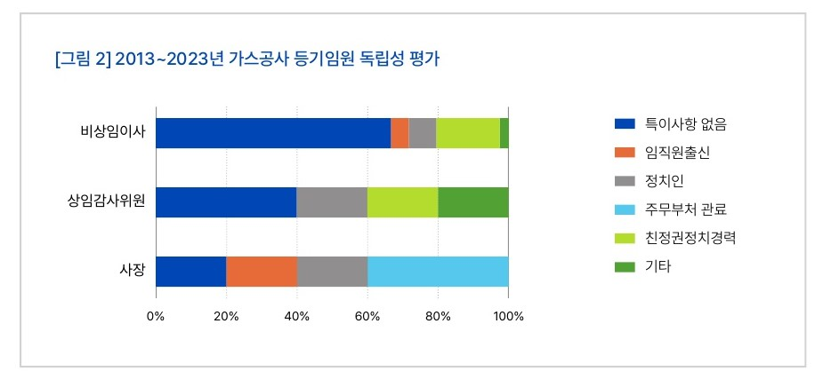

그림2. 2013~2023년 가스공사 등기임원 독립성 평가

특히 가스공사의 경우 독립성이 특히 강조되는 비상임이사로 임직원 출신을 선임하는 이례적인 행태까지 보였다. 장기간 임직원으로 재직한 인사는 회사와 밀접한 관계가 형성되어 독립성 우려 사유로 다수 기관투자자 및 의결권 자문기관 등이 퇴임 냉각기간과 관계없이 사외이사, 비상임이사 선임에 반대하는 게 일반이다. 그런데 이에 어긋나는 인선이 버젓이 이뤄져 온 것이다. 이석순 현 가스공사 비상임이사는 가스공사 부사장, 자회사 가스기술공사 사장 출신이다. 또 2014~2016년 재직한 고영태 전 비상임이사 역시 가스공사 연구개발원장을 지낸 임직원 출신이다.

지난해 퇴임한 정승일 사장(한국전력 2021~2023년, 가스공사 2017~2018년)을 비롯해 산업통상자원부 출신 인사가 두 회사의 사장을 맡는 점도 논란의 여지가 있는 대목이다. 두 공기업의 경영감독기관 출신을 ‘낙하산’으로 임명한 경우는 지난 10여 년 간 선임한 사장 9명 중 5명(두 기업 합계)에 달했다.

보고서는 두 에너지 공기업의 이사회의 독립성과 더불어 경영 전문성이 부족하다는 점도 지적했다. 에너지 사업과 회사 경영의 전문가가 임원으로 선임되어야 함에도 한전과 가스공사 관련 업무 경력이 전무한 인사를 사장, 상임감사위원, 비상임이사 등으로 선임한 사례가 다수 존재했다. 김동철 현 한전 사장은 에너지 사업 관련 경력은 국회의원 시절 산업통상자원중소벤처기업위원회(이하 산자위) 소속 위원 2년, 위원장 1년 정도로 한정된다. 이에 사장 선임 당시에 대선 활동에 대한 보은인사, 전문성 없는 낙하산 임명이라는 비판이 제기된 바 있다. 최연혜 현 가스공사 사장 역시 에너지사업 경력은 2016~2017년 국회 산자위 소속 위원과 2022년 대선 윤석열 후보 캠프에서 탈원전대책 및 신재생에너지특별위원회 위원장이 전부인 철도 전문가다.

상임감사위원 경우, 한전의 이성한 전 감사위원은 전직 경찰, 최영호 전 감사위원은 전라남도 지역을 기반으로 20여년 간 활동한 정치인이었다. 가스공사의 남영주 전 감사위원 역시 시민사회 활동 후 노무현 대통령비서실 비서관 출신이며, 김흥기 전 감사위원은 박근혜 대선후보 캠프에 참여했던 정치인으로 정치 활동 경력이 전부인 경우다. 공공기관운영법상 상임감사위원에 대한 경력 요건이 제대로 준수되고 있는지에 대한 검토가 필요한 것으로 보인다.

이런 현실 속에 이사회의 독립적인 의사결정기구로서 역할은 제한적인 것으로 나타났다. 한전은 2020년 해외석탄사업 진출 여부에 대해 일부 이사의 반대 의견에도 불구하고 원안대로 가결하는 등 경영감시 역할이 제대로 이뤄지지 않는 경우가 다수 발견됐다. 지난 10년 동안 이사회 안건 가운데 부결된 경우는 두 공기업을 통틀어 한 건도 없었으며 의결보류만 3건(한전 2건, 가스공사 1건) 있었을 뿐이다.

보고서는 이 같은 에너지 공기업 지배구조의 취약성의 근본 원인은 소유구조 상 정부의 영향력이 강하고 소수주주 등 기타 이해관계자와의 소통이 형식적으로 제약이 많다는 점을 지적했다. 또 이견 제시가 거의 불가능한 폐쇄적인 지배구조를 가지고 있다는 점도 주요한 문제로 꼽았다.

보고서 연구 책임자인 경제개혁연구소 이수정 팀장은 이 같은 에너지 공기업의 지배구조 문제에 대해 “국가가 공기업의 소유권을 행사하고 정부가 운영할 권리를 법령이 부여하고 있지만, 정부가 국가의 소유권을 대행하는 역할을 넘어 회사의 인적구성, 경영판단을 좌우하고 국가 외의 이해관계자, 즉 주주, 외부기관, 나아가 국민의 이해관계를 소외시켜서는 안 된다”며, “독립성과 전문성을 갖춘 임원을 선임하고 이사회 논의의 자율성을 보다 확대하여 이사회 책임성을 강화하고 특히 비상임이사와 감사위원의 역할을 제고”해야 한다고 강조했다.

기후솔루션 고동현 기후금융팀장은 “두 에너지 공기업은 수 년째 지속된 에너지 위기로 적자 회복을 당면과제로 삼고 있지만, 보다 근본적인 과제는 기후위기 대응과 탄소중립 실현”이라면서 “재생에너지 확대, 정의로운 전환과 같은 목표에도 부합할 수 있도록 다양한 가치와 경력을 지닌 전문가를 선임해 이사회의 다양성과 포용성을 확대해야 한다”고 말했다.

별첨1. 보고서: 에너지 공기업의 지배구조 분석: 한국전력공사와 한국가스공사를 중심으로

별첨2. 2013~2023년 한국전력과 가스공사 등기임원 독립성 및 전문성 평가